|  |  |
| --- | --- |
| UBND THÀNH PHỐ THỦ ĐỨC **TRƯỜNG THCS NGUYỄN VĂN TRỖI**  **BỘ SGK CHÂN TRỜI SÁNG TẠO**  *(Đề gồm 02 trang)* | **ĐỀ THAM KHẢO HỌC KỲ I**  **NĂM HỌC: 2024 – 2025**  **MÔN: TOÁN 6**  **Thời gian: 90 phút** *(không kể thời gian phát đề)* |

**PHẦN 1. TRẮC NGHIỆM *(3,0 điểm)***

Chọn đáp án đúng trong mỗi câu dưới đây:

**Câu 1.** Tập hợp số thực được kí hiệu là:

1. N B. Z C. R D. Q

**Câu 2**: Căn bậc hai số học của 100 là :

1. 50 B. – 10 C. - 50 D. 10

**Câu 3**. Nếu  thì x bằng:

A.9 B.  C. 18 D. 81

**Câu 4**: Làm tròn số 542,2548 đến hàng phần chục là:

A. 542,2 B. 542,3 C. 542,255 D. 542,54

**Câu 5:** Cho biểu thức  = 7 thì giá trị của x là :

A. x = 7 B. x = – 7 C. x = $\sqrt{7}$ D. x = 7 hoặc x = – 7

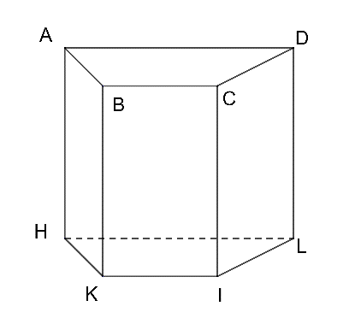**Câu 6**: Các mặt bên của hình lăng trụ đứng là:

A. Các hình bình hành. B. Các hình thang cân.

C. Các hình chữ nhật. D. Các hình thoi.

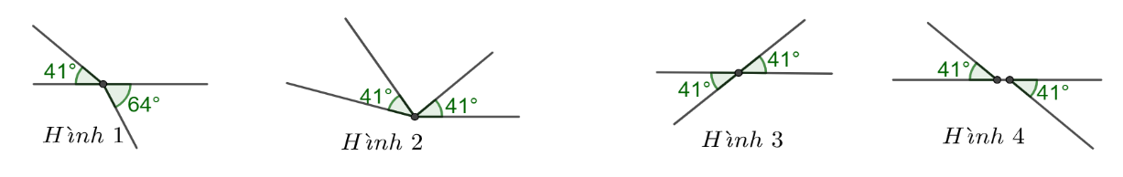**Câu 7:** Trong các hình sau, hình nào có 2 góc đối đỉnh

A. Hình 1. B. Hình 2. C. Hình 3. D. Hình 3 và 4.

**Câu 8:** Cho , Ot là tia phân giác của góc . Số đo góc  bằng?

1. 300 B. 400 C.1200 D. 500

**Câu 9.** Nếu đường thẳng c cắt hai đường thẳng a và b và tạo thành một cặp góc so le trong bằng nhau thì:

A. a//b B. a cắt b C.  D. a trùng với b

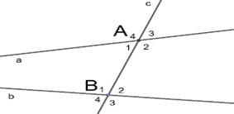**Câu 10:** Xem hình vẽ bên hãy chọn câu sai:

A. $\hat{A_{1} }và \hat{B_{2} }$ là hai góc so le trong.

B. $\hat{A_{1} }và \hat{B_{1} }$ là hai góc đồng vị.

C. $\hat{A_{3} }và \hat{A_{4} }$ là hai góc kề bù.

D. $\hat{A_{1} }và \hat{A_{3} }$ là hai góc đối đỉnh.

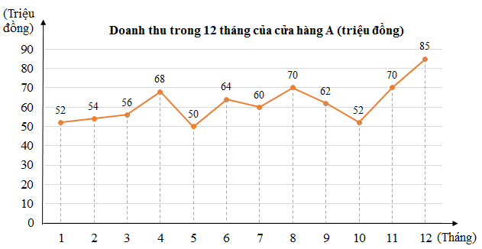**Câu 11.** Quan sát biểu đồ sau và cho biết tháng nào cửa hàng có doanh thu thấp nhất?

1. Tháng 1 B. Tháng 5 C. Tháng 7 D. Tháng 10

**Câu 12**. Kết quả tìm hiểu về sở thích đối với mạng xã hội của 5 học sinh một trường THCS được cho bởi bảng thống kê ở hình bên dưới. Có bao nhiêu học sinh nam, bao nhiêu học sinh nữ được điều tra?

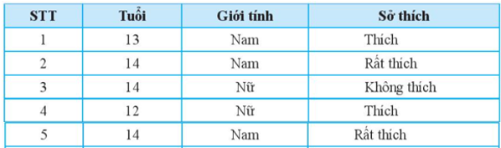

A. 3 nam 5 nữ $BC=6\text{cm}$ B. 3 nam 2 nữ C. 2 nam 3 nữ $BC=8\text{cm}$ D. 2 nam 5 nữ $BC=16\text{cm}$

**PHẦN 2: TỰ LUẬN *(7,0 điểm)***

**Câu 1. (0.75 điểm)** Tìm số đối của các số sau: 0,123; ; 

**Câu 2. (0.75 điểm)** Tính và làm tròn các số sau đến hàng phần trăm: 1,2547378; ; 

**Câu 3. (1.5 điểm)**

a) Thực hiện phép tính 

b) Tìm x, biết 

**Câu 4. (1 điểm**) Thực hiện chương trình khuyến mãi tri ân khách hàng, một siêu thị điện máy khuyến mãi giảm giá 10% trên 1 chiếc ti vi. Sau đó, siêu thị lại giảm lần hai thêm 5% nữa (so với giá đã giảm lần đầu). Biết giá niêm yết của chiếc ti vi lúc này là 18 000 000 đồng. Hỏi giá một chiếc ti vi sau khi giảm giá hai lần là bao nhiêu?

**Câu 5. (2 điểm)** Hình vẽ bên có mx d; ny d và 

*(Học sinh vẽ hình vào bài làm)*

a) Chứng tỏ rằng: mx // ny

b) Tính số đo góc

c) Vẽ tia phân giác Bt của . Tính số đo 

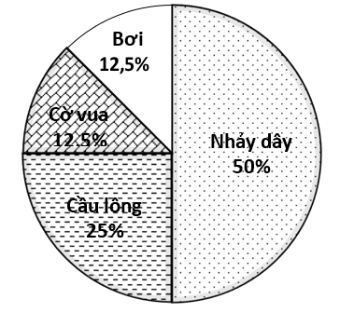

**Câu 6. (1 điểm)** Hãy đọc các thông tin từ biểu đồ hình quạt sau và trả lời:

Tỉ lệ phần trăm môn thể thao yêu thích lớp 7A

1. Môn thể thao nào được yêu thích nhất?
2. Cả hai môn bơi và cầu lông chiếm tỉ lệ bao nhiêu phần trăm?

--- Hết ---

|  |  |
| --- | --- |
| UBND THÀNH PHỐ THỦ ĐỨC  **TRƯỜNG THCS NGUYỄN VĂN TRỖI** | **HƯỚNG DẪN CHẤM**  **ĐỀ THAM KHẢO KIỂM TRA HK1**  **MÔN TOÁN – KHỐI 7**  **Năm học: 2024 – 2025** |
|  |  |
|  |  |

**PHẦN 1. TRẮC NGHIỆM *(3,0 điểm)***

|  |  |  |  |  |  |  |  |
| --- | --- | --- | --- | --- | --- | --- | --- |
| Câu | Đáp án | Câu | Đáp án | Câu | Đáp án | Câu | Đáp án |
|  | C |  | B |  | C |  | B |
|  | D |  | D |  | A |  | B |
|  | D |  | C |  | A |  | B |

**PHẦN 2: TỰ LUẬN *(7,0 điểm)***

|  |  |  |
| --- | --- | --- |
| Câu | Nội dung đáp án | Thang điểm |
| Câu 1 | (0,75 điểm) |  |
|  | - 0,123; ; - | 0,25x3 |
| Câu 2 | (0,75 điểm) |  |
|  | 1,2547378 ; ; | 0,25x3 |
| Câu 3 | (1.5 điểm) |  |
| a) | =  =  = | 0,25  0,25  0,25 |
| b) |  | 0,25  0,25  0,25 |
| Câu 4 | (1 điểm) |  |
|  | Giá 1 chiếc ti vi sau khi giảm giá hai lần là  18 000 000.90%.95% = 15 390 000 đồng | 0,25x2  0,25x2 |
| Câu 5 | (2 điểm) |  |
| a) | Vì mx d và ny d  Nên mx // ny | 0,25x2  0,25 |
| b) | Có mt // ny  Nên  (2 góc so le trong) | 0,25  0,25 |
| c) | Vẽ tia phân giác đúng | 0,25  0,25  0,25 |
| Câu 6 | (1 điểm) |  |
| a) | Môn thể thao được yêu thích nhất là môn nhảy dây | 0,25x2 |
| b) | Hai môn bơi và cầu lông chiếm tỉ lệ là: 12,5%+25%= 37,5 % | 0,25x2 |

Lưu ý: Học sinh làm cách khác đúng vẫn cho đủ số điểm

---Hết---

UỶ BAN NHÂN DÂN THÀNH PHỐ THỦ ĐỨC

**TRƯỜNG THCS NGUYỄN VĂN TRỖI**

**MA TRẬN ĐỀ KIỂM TRA CUỐI HỌC KÌ 1 TOÁN - LỚP 7**

|  |  |  |  |  |  |  |  |  |  |  |  |  |  |
| --- | --- | --- | --- | --- | --- | --- | --- | --- | --- | --- | --- | --- | --- |
| **TT** | **Chủ đề** | **Nội dung/Đơn vị kiến thức** | **Mức độ đánh giá** | | | | | | | | | | **Tổng % điểm** |
| **Nhận biết** | | | **Thông hiểu** | | | **Vận dụng** | | **Vận dụng cao** | |  |
| **TNKQ** | **TL** | **TNKQ** | | **TL** | **TNKQ** | | **TL** | **TNKQ** | **TL** |  |
| **1** | **Số hữu tỉ**  **(18 tiết)** | Số hữu tỉ và tập hợp các số hữu tỉ. Thứ tự trong tập hợp số hữu tỉ | 1  (TN1)  0,25đ |  |  | |  |  | |  |  |  | **27,5%** |
| Các phép tính với số hữu tỉ |  |  |  | | 1  (TL3a)0,75đ |  | | 2  (TL3b,4)1,75đ |  |  |
| **2** | **Số thực**  **(10 tiết)** | Số vô tỉ. Căn bậc hai số học | 2  (TN2,4)0,5đ |  |  | |  |  | |  |  |  | **25%** |
| Số thực |  | 1  (TL1) 0,75đ | 1  (TN3) 0,25đ | |  |  | |  |  |  |
| Làm tròn số |  |  | 1  (TN5) 0,25đ | | 2  (TL2a,b)0,75đ |  | |  |  |  |
| **3** | **Các hình khối trong thực tiễn**  **(12 tiết)** | Diện tích xung quanh, thể tích hình hình hộp chữ nhật, hình lập phương, hình lăng trụ đứng. |  |  |  | |  | 1  (TN6)  0,25đ | |  |  |  | **2,5%** |
| **4** | **Góc và đường thẳng song song (14 tiết)** | Góc ở vị trí đặc biệt. | 1  (TN7)0,25đ |  |  | |  |  | |  |  |  | **30%** |
| Tia phân giác của một góc | 1  (TN8)0,25đ |  |  | |  |  | |  |  | 1  (TL5c)0,75đ |
| Hai đường thẳng song song. Tiên đề Euclid về đường thẳng song song | 1  (TN10)0,25đ |  |  | | 1  (TL5a)0,75 |  | | 1  (TL5b)0,5 | 1  (TN9)  0,25đ |  |
| **5** | **Một số yếu tố thống kê**  **(10 tiết)** | Hình thành và giải quyết vấn đề đơn giản xuất hiện từ các số liệu và biểu đồ thống kê đã có. | 1  (TN11)  0,25đ | 2  (TL6a,b)  1đ | 1  (TN12)  0,25đ | |  |  | |  |  |  | **15%** |
| **Tổng: Số câu**  **Điểm** | | | 7  1,75đ | 3  1,75đ | 3  0,75đ | | 4  2,25đ | 1  0,25đ | | 3  2,25đ | 1  0,25đ | 1  0,75đ | 23  10,0đ |
| **Tỉ lệ %** | | | 35% | | | 30% | | | 25% | | 10% | | 100% |
| **Tỉ lệ chung** | | | 65% | | | | | | 35% | | | | 100% |

UỶ BAN NHÂN DÂN THÀNH PHỐ THỦ ĐỨC

**TRƯỜNG THCS NGUYỄN VĂN TRỖI**

**BẢN ĐẶC TẢ MA TRẬN ĐỀ KIỂM TRA CUỐI HỌC KÌ 1 TOÁN - LỚP 7**

|  |  |  |  |  |  |  |  |  |
| --- | --- | --- | --- | --- | --- | --- | --- | --- |
| **TT** | **Chương/Chủ đề** | | **Mức độ đánh giá** | **Số câu hỏi theo mức độ nhận thức** | | | | |
| **Nhận biết** | **Thông hiểu** | **Vận dụng** | | **Vận dụng cao** |
| **SỐ - ĐAI SỐ** | | | | | | | | |
| **1** | **Số hữu tỉ** | Số hữu tỉ và tập hợp các số hữu tỉ. Thứ tự trong tập hợp số hữu tỉ  Các phép tính với số hữu tỉ | ***Nhận biết:***  – Nhận biết số hữu tỉ âm, số hữu tỉ dương | 1TN  (TN1) |  |  | |  |
| ***Thông hiểu:***  – Thực hiện phép tính hỗn hợp (nhân, chia, cộng, trừ) |  | 1TL  (TL3a) |  | |  |
| ***Vận dụng:***  – Tìm x |  |  | 1TL  (TL3b) | |  |
| – Giải quyết được những vấn đề thực tiễn ***(toán đố tính tiền giảm giá 2 lần)*** |  |  | 1TL  (TL4) | |  |
| **2** | **Số thực** | Số vô tỉ. Căn bậc hai số học  Số thực  Làm tròn số | ***Nhận biết:***  – Nhận biết số vô tỉ. | 1TN  (TN2) |  |  | |  |
| – Tính căn bậc hai số học của một số cho trước. | 1TN  (TN4) |  |  | |  |
| – Tìm số đối của một số | 1TL  (TL1) |  |  | |  |
| ***Thông hiểu:***  – Thông hiểu dùng kí hiệu thuộc, không thuộc trong các tập hợp N, Z, Q, I, R |  | 1TN  (TN3) |  | |  |
| – Làm tròn số |  | 1TN  (TN5)2TL  (TL2a,b) |  | |  |
| **HÌNH HỌC VÀ ĐO LƯỜNG** | | | | | | | | |
| **3** | **Các hình khối trong thực tiễn** | Diện tích xung quanh, thể tích hình hình hộp chữ nhật, hình lập phương, hình lăng trụ đứng | ***Vận dụng:***  - Biết vận dụng công thức tính diện tích xung quanh, thể tích các hình khối đã học để giải bài tập***.*** |  |  | | 1TN  (TN6) |  |
| **4** | **Góc và đường thẳng song song** | Góc ở vị trí đặc biệt. | ***Nhận biết:***  - Nhận biết hai góc đối đỉnh, kề bù | 1TN  (TN7) |  | |  |  |
| Tia phân giác của một góc | ***Nhận biết:***  - Nhận biết tia phân giác của một góc  ***Vận dụng cao:***  - Vẽ tia phân giác và tính góc | 1TN  (TN8) |  | |  | 1TL  (TL5c) |
| Hai đường thẳng song song. Tiên đề Euclid về đường thẳng song song | ***Nhận biết:***  - Nắm được phát biểu của Tiên đề Euclid, về hai đường thẳng song song.  ***Thông hiểu:***  - Chứng minh hai đường thẳng song song.  ***Vận dụng:***  - Tính số đo góc ở vị trí so le trong, đồng vị.  ***Vận dụng cao:***  - Tính số đo góc ở vị trí so le trong, đồng vị. | 1TN  (TN10) | 1TL  (TL5a) | | 1TL  (TL5b) | 1TN  (TN9) |
| **MỘT SỐ YẾU TỐ THỐNG KÊ VÀ XÁC SUẤT** | | | | | | | | |
| **5** | **Một số yếu tố thống kê** | Hình thành và giải quyết vấn đề đơn giản xuất hiện từ các số liệu và biểu đồ thống kê đã có. | ***Nhận biết:***  - Đọc bảng thông kê và phân loại dữ liệu  ***Thông hiểu:***  - Đọc biểu đồ hình quạt tròn, biểu đồ đoạn thẳng. | 1TN  (TN11)  2TL  (TL6a,b) | 1TN  (TN12) | |  |  |